Я здоровье сберегу,
Сам себе я помогу!
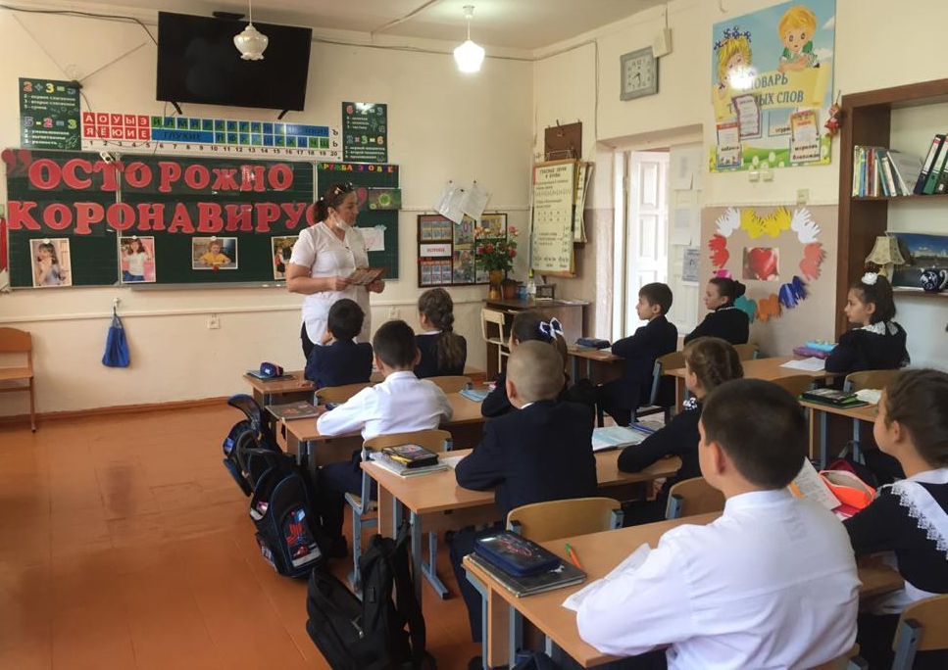
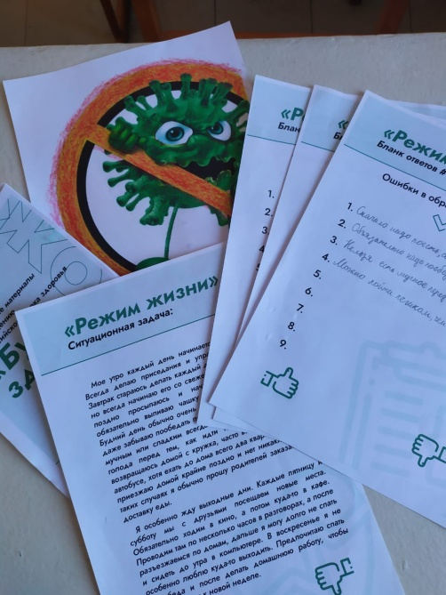
Под таким девизом Уроки здоровья провели педагоги и медицинские работники ГБУЗ Врачебной Амбулатории пос. Заводской» Они напомнили школьникам о профилактических мерах борьбы с коронавирусом, правилах поведения в транспорте и общественных местах.
В ходе проведения уроков учащимся были показаны презентации, видеоролики, памятки. Проведены практические занятия по правилам правильному использованию антисептиков и мутью рук. НЕ забыли поговорить и о правильном питании и продуктах, помогающих формировать иммунитет.

